**МИНИСТЕРСТВО ОБРАЗОВАНИЯ И НАУКИ РОССИЙСКОЙ ФЕДЕРАЦИИ**

**Федеральное государственное бюджетное образовательное учреждение высшего**

**профессионального образования**

**«Казанский национальный исследовательский технический университет**

**им. А.Н. Туполева-КАИ»**

Институт компьютерных технологий и защиты информации

Кафедра Прикладной математики и Информатики имени Ю.В.Кожевникова

Лабораторные работы № 4-6

по дисциплине «Компьютерное моделирование процессов и систем»

«Построение аналитической модели по результатам эксперимента»

Вариант 9

**Выполнил**

студент группы 4410

Нигамадянов Ф.М.

________________

**Принял**

Доцент каф ПМИ Кремлева Э.Ш.

____________________________

Казань 2023

**Цель**:

Изучить пакеты Excel, Statistica, Origin Pro и научиться построению аналитической модели по результатам эксперимента, используя методические рекомендации по выполнению лабораторных работ.

**Лабораторная работа №4**

**Задание:**

Для заданной пары «Металл_волосы - Металл_воды» необходимо построить в Excel аналитические модели: линейную, полиноминальную, логарифмическую, степенную, экспоненциальную.

Затем сравнить их эффективность при помощи коэффициента регрессии, и выбрать лучшую модель. По полученным данным оценить тесноту связи между ними; выполнить статистическое оценивание результатов расчетов.

**Задание № 9:**

Построить модели зависимости содержания свинца в волосах от его содержания в питьевой воде: Pb_волосы=f(Pb_воды). С помощью при ручной обработки экспериментальных данных определить численные коэффициенты функции регрессии и сделать прогноз для Pb_воды =0,214.

**Ручная обработка экспериментальных данных:**

Линейная модель:

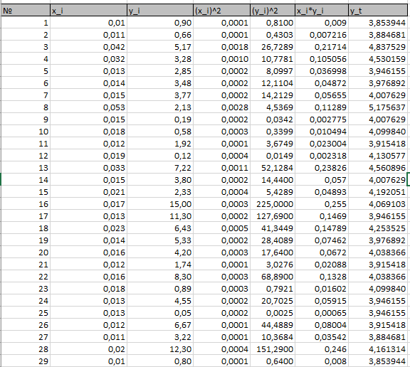

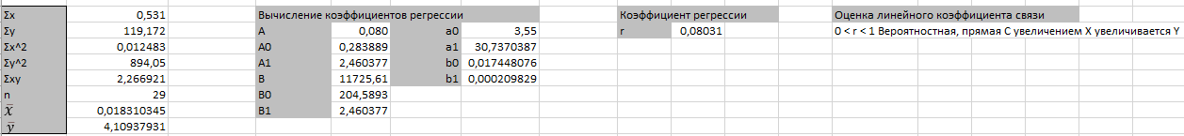

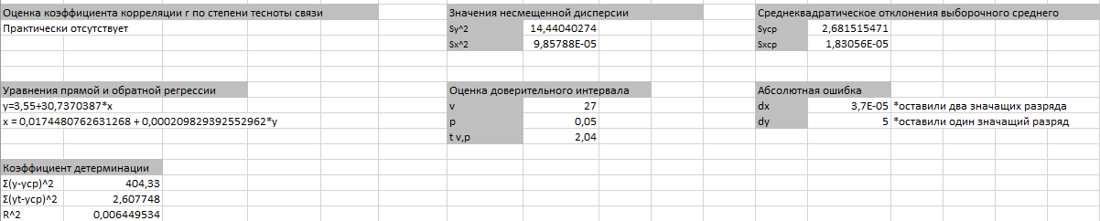

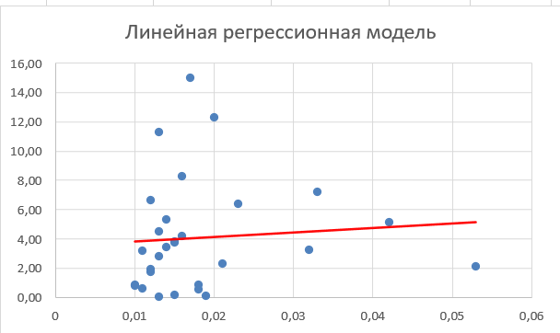

Так как коэффициент корреляции , заключаем, что связь между фактором X и функцией Y вероятностная, прямая, но практически отсутствует.

Получаем следующие уравнения прямой и обратной регрессии:

*y=3,55+30,7370387*x*

*x = 0,0174480762631268 + 0,000209829392552962*y*

Поскольку коэффициент детерминации имеет достаточно низкое значение , то регрессионная зависимость не может считаться адекватной.

Мы не можем использовать полученное уравнение линейной регрессии для прогнозирования.

Гиперболическая модель:

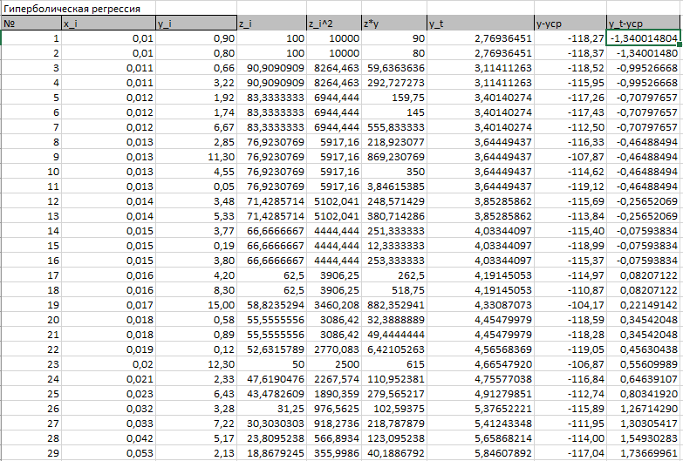

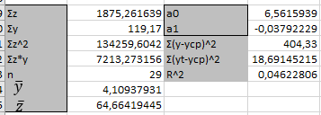

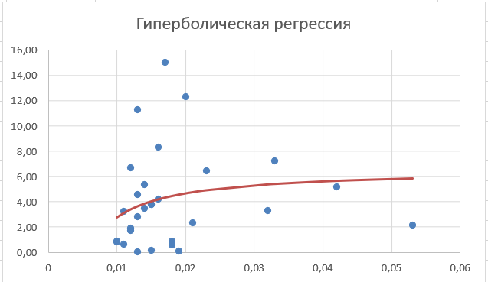

Получаем следующее уравнение:

Поскольку коэффициент детерминации имеет достаточно низкое значение , то регрессионная зависимость не может считаться адекватной. Мы не можем использовать полученное уравнение линейной регрессии для прогнозирования.

Экспоненциальная модель:

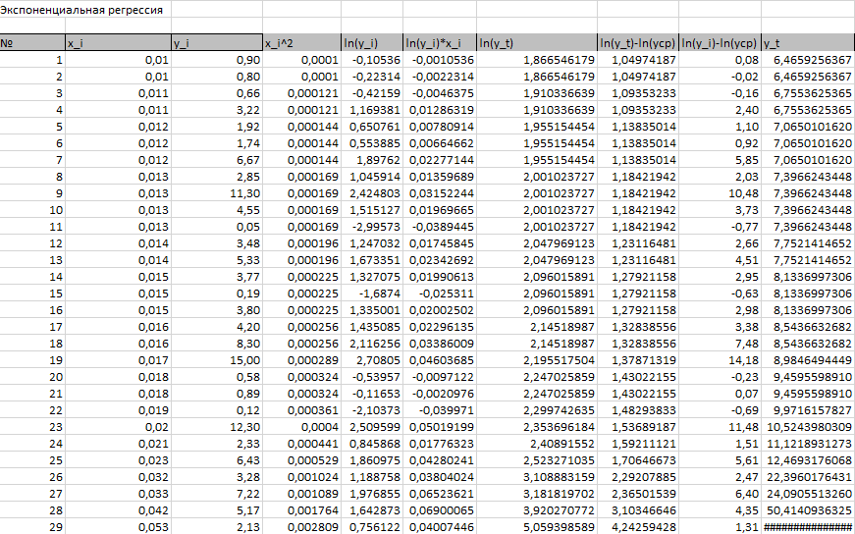

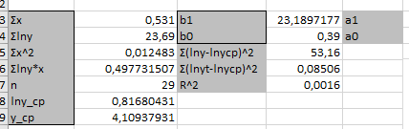



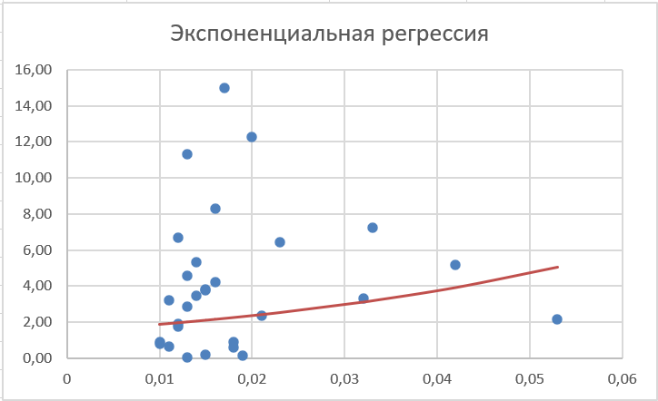

Получаем следующее уравнение:

Поскольку коэффициент детерминации имеет достаточно низкое значение , то регрессионная зависимость не может считаться адекватной.

Мы не можем использовать полученное уравнение линейной регрессии для прогнозирования.

Полиномиальная (второй степени) модель:

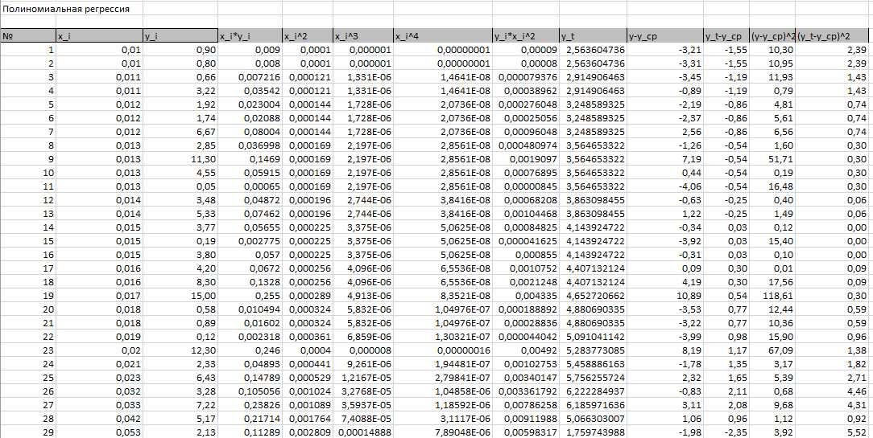

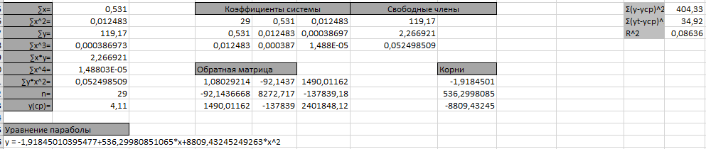

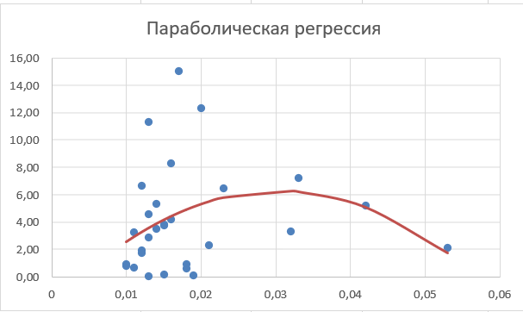

Получаем следующее уравнение:

Поскольку коэффициент детерминации имеет достаточно низкое значение , то регрессионная зависимость не может считаться адекватной.

Мы не можем использовать полученное уравнение линейной регрессии для прогнозирования.

**Построение аналитических моделей в Excel:**

Линейная модель:

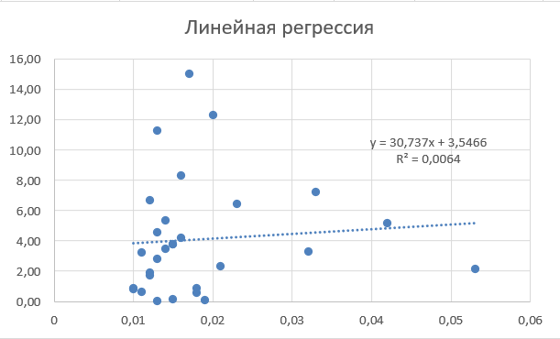

Получаем следующее уравнение:

Поскольку коэффициент детерминации имеет достаточно низкое значение , то регрессионная зависимость не может считаться адекватной.

Мы не можем использовать полученное уравнение линейной регрессии для прогнозирования.

Логарифмическая модель:

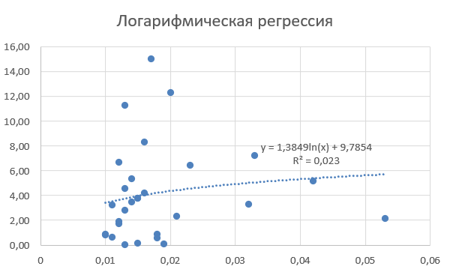

Получаем следующее уравнение:

Поскольку коэффициент детерминации имеет достаточно низкое значение , то регрессионная зависимость не может считаться адекватной.

Мы не можем использовать полученное уравнение для прогнозирования.

Степенная модель:

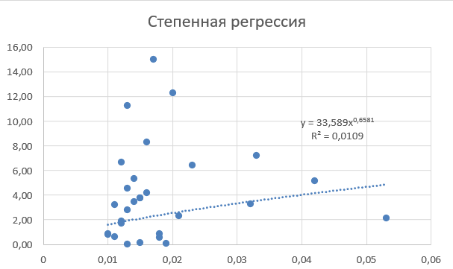

Получаем следующее уравнение:

Поскольку коэффициент детерминации имеет достаточно низкое значение , то регрессионная зависимость не может считаться адекватной.

Мы не можем использовать полученное уравнение для прогнозирования.

Экспоненциальная модель:

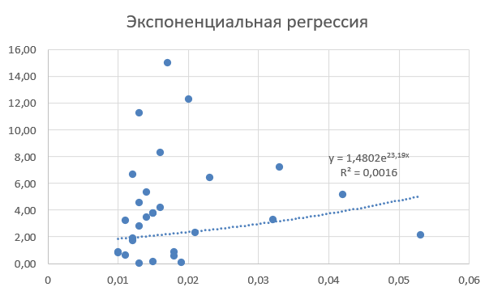

Получаем следующее уравнение:

Поскольку коэффициент детерминации имеет достаточно низкое значение , то регрессионная зависимость не может считаться адекватной.

Мы не можем использовать полученное уравнение для прогнозирования.

Полиномиальная модель (2 степени):

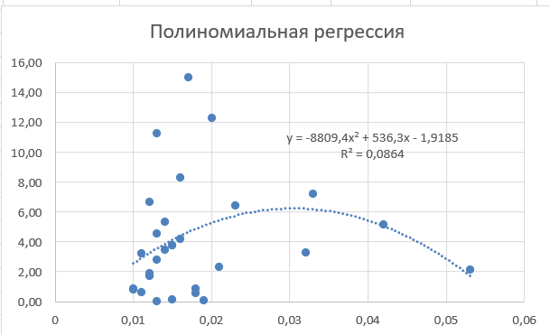

Получаем следующее уравнение:

Поскольку коэффициент детерминации имеет достаточно низкое значение , то регрессионная зависимость не может считаться адекватной.

Мы не можем использовать полученное уравнение для прогнозирования.

Полиномиальная модель (6 степени):

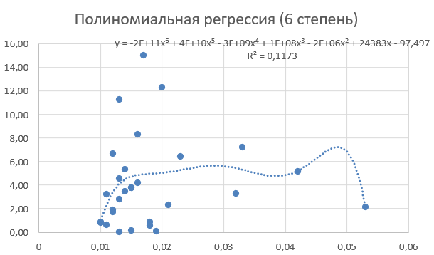

Получаем следующее уравнение:

Поскольку коэффициент детерминации имеет достаточно низкое значение , то регрессионная зависимость не может считаться адекватной.

Мы не можем использовать полученное уравнение для прогнозирования.

**Вывод:**

Для заданной пары «Содержание меди в волосах - Содержания меди в питьевой воде» лучшая построенная модель – полиномиальная 6 степени, поскольку у нее наибольший коэффициент детерминации .

Однако несмотря на то, что коэффициент наибольший, он все равно относительно близок к нулю, следовательно построенная модель имеет плохое качество.

Это указывает на слабую или отсутствующую зависимость между парой «Содержание меди в волосах - Содержания меди в питьевой воде». Прогнозирование с помощью найденных регрессионных зависимостей невозможно.

**Лабораторная работа № 5**

**Задание:**

Для заданной пары «Металл_волосы - Металл_воды» необходимо построить в Statistica аналитические модели: линейную, полиноминальную, и степенную.

Затем сравнить их эффективность при помощи коэффициента регрессии, и выбрать лучшую модель. По полученным данным оценить тесноту связи между ними; выполнить статистическое оценивание результатов расчетов.

**Задание №5**. Построить модели зависимости содержания железа в волосах от его содержания в питьевой воде: Fe_волосы=f(Fe_воды). С помощью при ручной обработки экспериментальных данных определить численные коэффициенты функции регрессии и сделать прогноз для Fe_воды =0,34.

**Ручная обработка экспериментальных данных:**

Линейная модель:

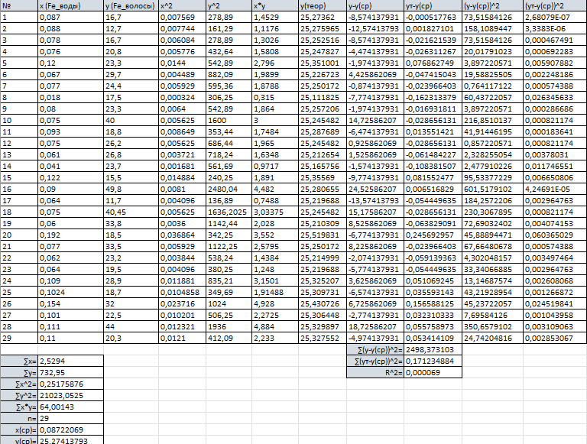

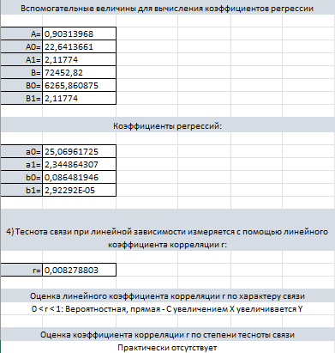 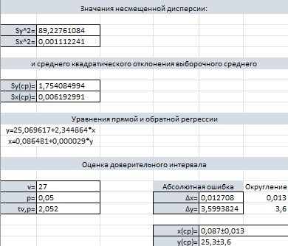

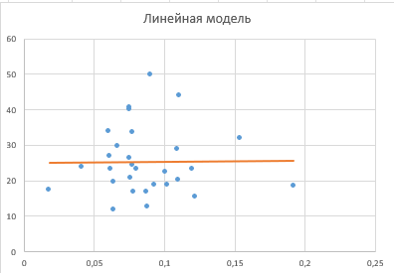

Так как коэффициент корреляции , заключаем, что связь между фактором X и функцией Y вероятностная, прямая, но практически отсутствует.

Получаем следующие уравнения прямой и обратной регрессии:

Поскольку коэффициент детерминации имеет достаточно низкое значение , то регрессионная зависимость не может считаться адекватной.

Мы не можем использовать полученное уравнение линейной регрессии для прогнозирования.

Гиперболическая модель:

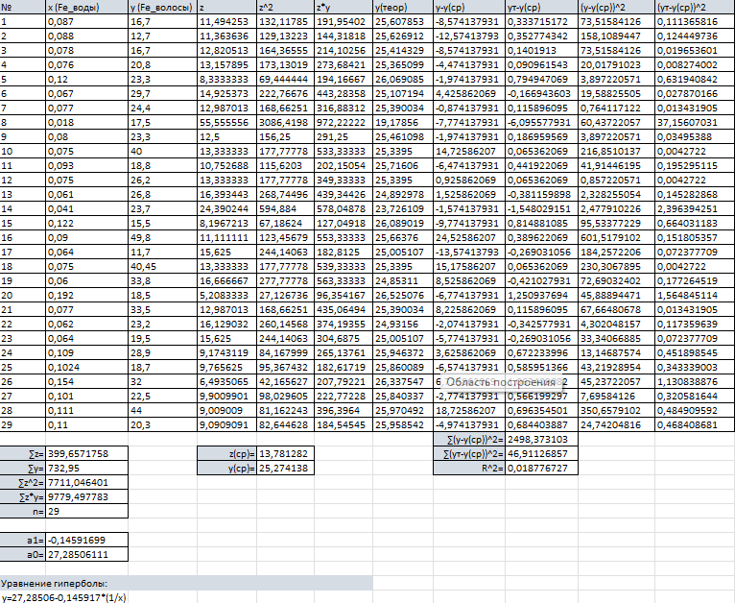

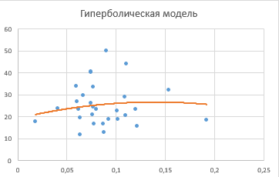

Получаем следующее уравнение:

Поскольку коэффициент детерминации имеет достаточно низкое значение   
, то регрессионная зависимость не может считаться адекватной.

Мы не можем использовать полученное уравнение линейной регрессии для прогнозирования.

Экспоненциальная модель:

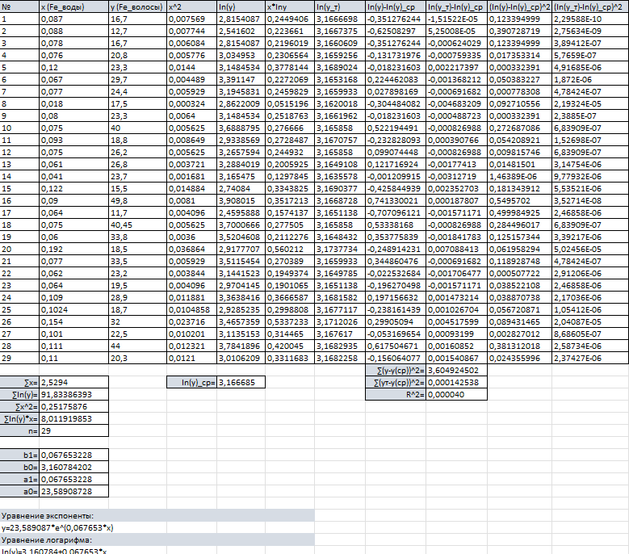

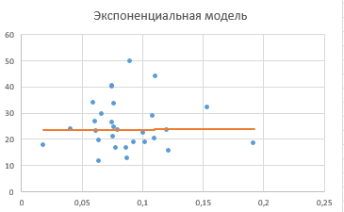

Получаем следующее уравнение:

Поскольку коэффициент детерминации имеет достаточно низкое значение , то регрессионная зависимость не может считаться адекватной.

Мы не можем использовать полученное уравнение линейной регрессии для прогнозирования.

Полиномиальная (второй степени) модель:

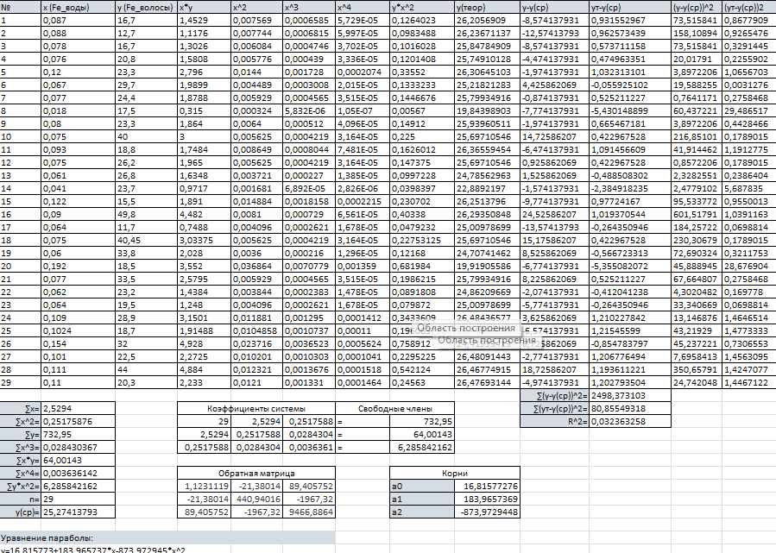

Получаем следующее уравнение:

Поскольку коэффициент детерминации имеет достаточно низкое значение   
, то регрессионная зависимость не может считаться адекватной.

Мы не можем использовать полученное уравнение линейной регрессии для прогнозирования.

**Построение аналитических моделей в Statistica:**

Линейная модель:

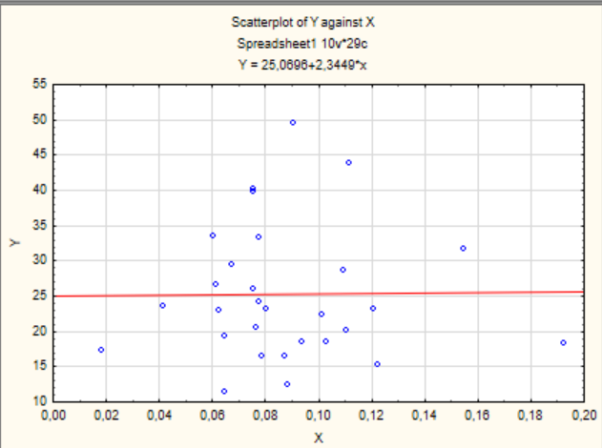

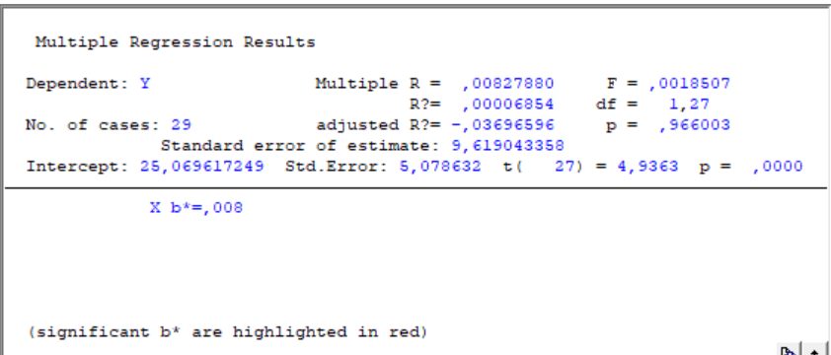

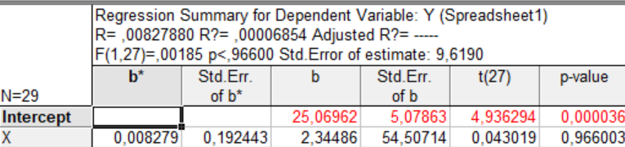

Получаем следующее уравнение:

Коэффициент детерминации Он имеет достаточно низкое значение, регрессионная зависимость не может считаться адекватной.

Значение критерия Фишера .

Уровень значимости .

Критерий Фишера меньше, чем уровень значимости p и принимается гипотеза о линейной независимости переменной y от переменной x, и линейную модель строить было нецелесообразно.

Мы не можем использовать полученное уравнение линейной регрессии для прогнозирования.

Экспоненциальная модель:

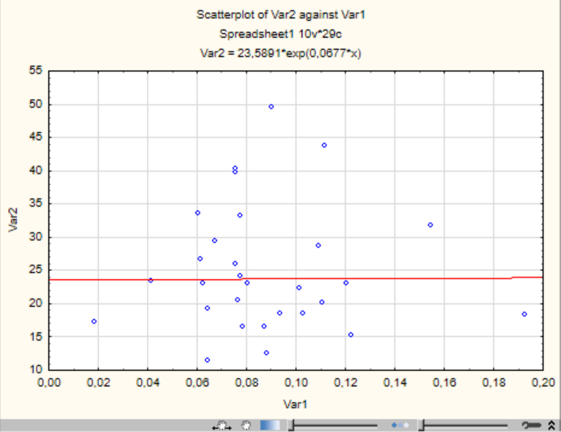

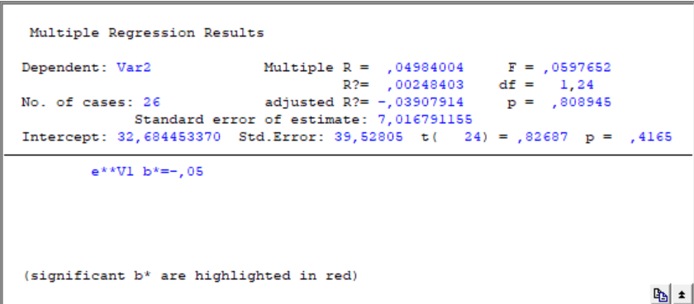

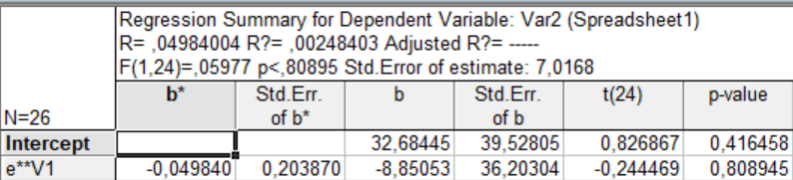

Неточность связана с тем, что для некоторых функций наложены ограничения, поэтому в таблице оказались незаполненные таблицы (N=26 вместо N=29).

Получаем следующее уравнение:

Поскольку коэффициент детерминации имеет достаточно низкое значение , то регрессионная зависимость не может считаться адекватной.

Мы не можем использовать полученное уравнение для прогнозирования.

Полиномиальная модель (2 степени):

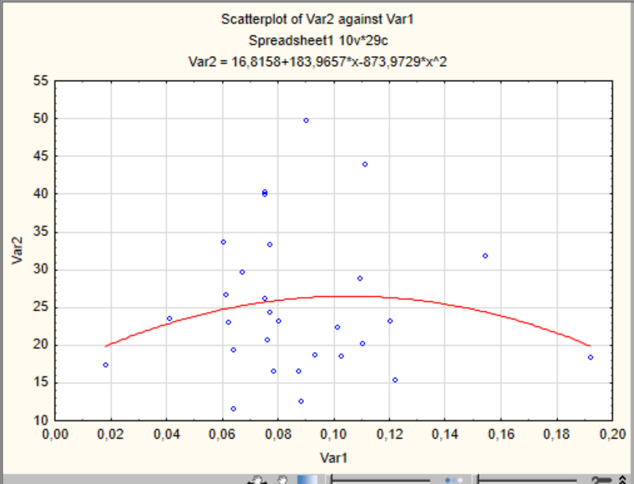

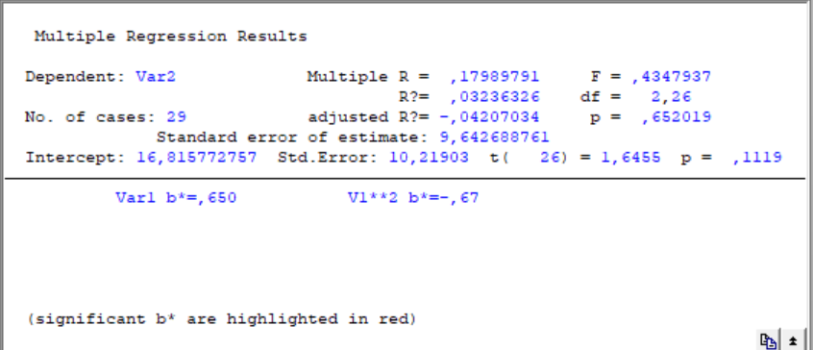

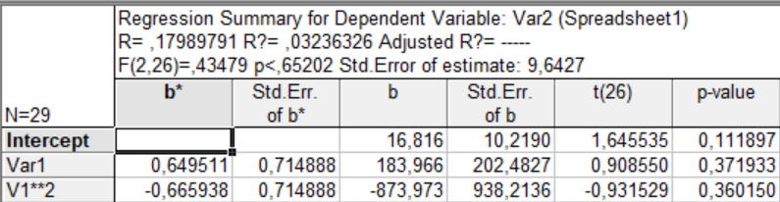

Получаем следующее уравнение:

Поскольку коэффициент детерминации имеет достаточно низкое значение

, то регрессионная зависимость не может считаться адекватной.

Мы не можем использовать полученное уравнение для прогнозирования.

**Вывод:**

Для заданной пары «Содержание железа в волосах - Содержания железа в питьевой воде» лучшая построенная модель – полиномиальная 2 степени, поскольку у нее наибольший коэффициент детерминации

Однако несмотря на то, что коэффициент наибольший, он все равно относительно близок к нулю, следовательно построенная модель имеет плохое качество.

Это указывает на слабую или отсутствующую зависимость между парой «Содержание железа в волосах - Содержания железа в питьевой воде». Прогнозирование с помощью найденных регрессионных зависимостей невозможно.

**Лабораторная работа №6**

**Задание:**

Для заданной пары «Металл_волосы - Металл_воды» необходимо построить в Origin аналитические модели: линейную, полиноминальную, логарифмическую, степенную, экспоненциальную.

Затем сравнить их эффективность при помощи коэффициента регрессии, и выбрать лучшую модель. По полученным данным оценить тесноту связи между ними; выполнить статистическое оценивание результатов расчетов.

**Задание № 5:**

Построить модели зависимости содержания цинка в волосах от его содержания в питьевой воде: Zn_волосы=f (Zn_воды). С помощью при ручной обработки экспериментальных данных определить численные коэффициенты функции регрессии и сделать прогноз для Zn_воды=0,51.

**Ручная обработка экспериментальных данных:**

Линейная модель:

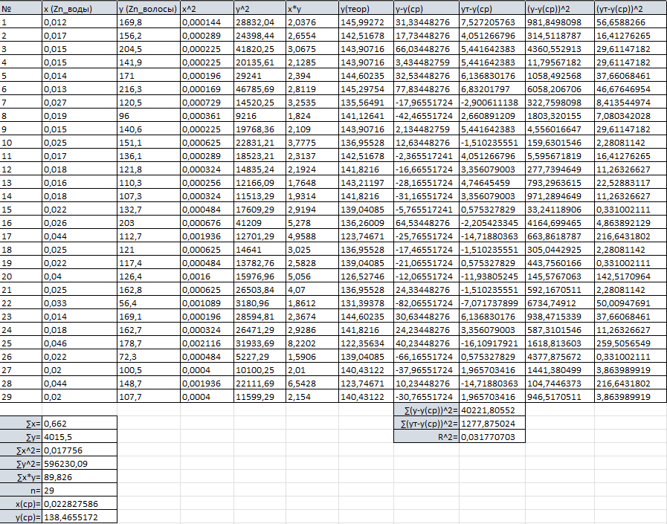

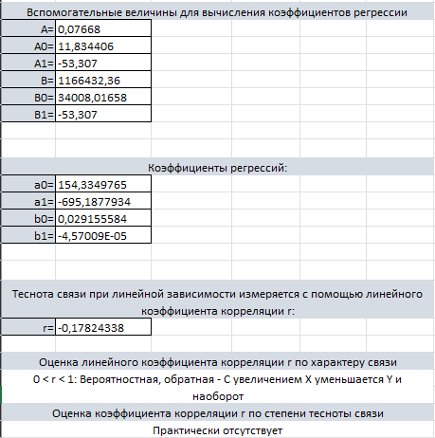 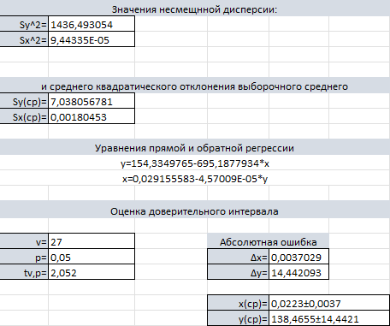

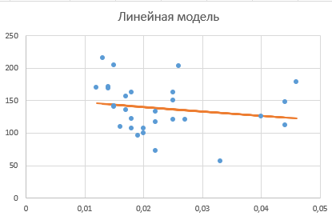

Так как коэффициент корреляции , заключаем, что связь между фактором X и функцией Y вероятностная, обратная, но практически отсутствует.

Получаем следующие уравнения прямой и обратной регрессии:

*y=154,3349765-695,1877934*x*

*x=0,029155583-4,57009E-05*y*

Поскольку коэффициент детерминации имеет достаточно низкое значение , то регрессионная зависимость не может считаться адекватной.

Мы не можем использовать полученное уравнение линейной регрессии для прогнозирования.

Гиперболическая модель:

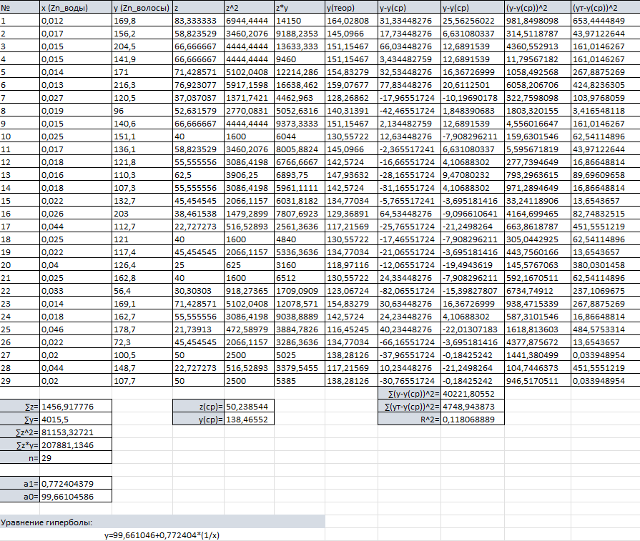

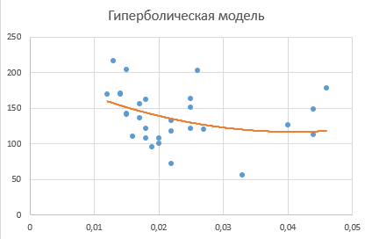

Получаем следующее уравнение:

Поскольку коэффициент детерминации имеет достаточно низкое значение

, то регрессионная зависимость не может считаться адекватной. Мы не можем использовать полученное уравнение линейной регрессии для прогнозирования.

Экспоненциальная модель:

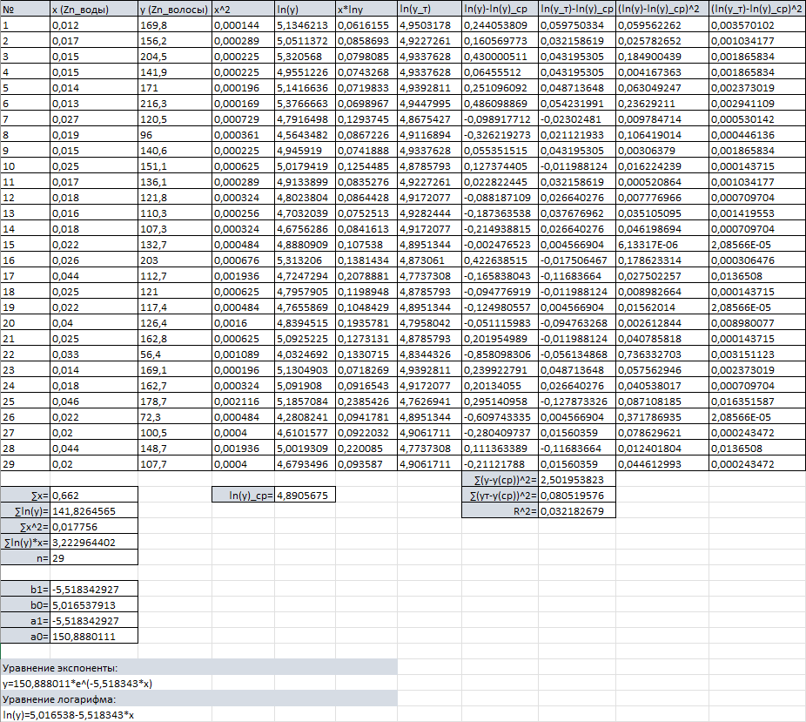

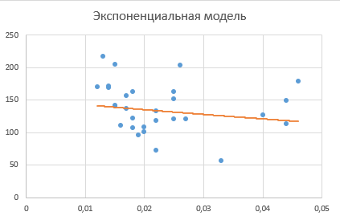

Получаем следующее уравнение:

Поскольку коэффициент детерминации имеет достаточно низкое значение , то регрессионная зависимость не может считаться адекватной.

Мы не можем использовать полученное уравнение линейной регрессии для прогнозирования.

Полиномиальная (второй степени) модель:

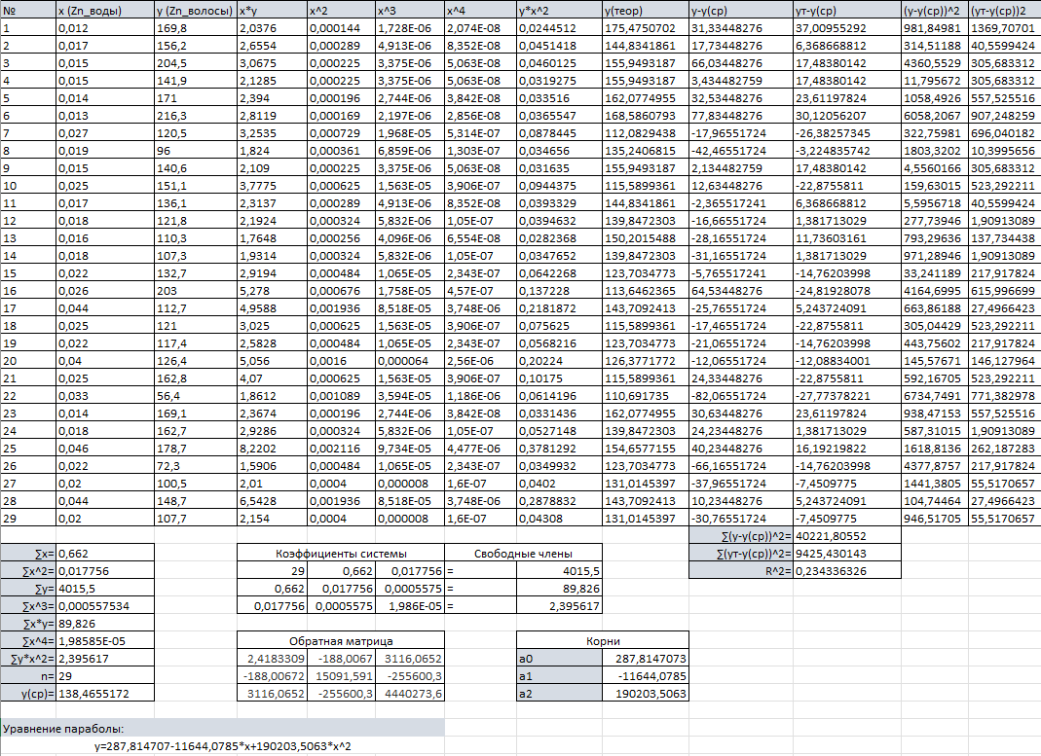

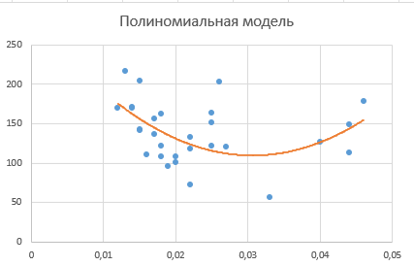

Получаем следующее уравнение:

Поскольку коэффициент детерминации имеет достаточно низкое значение , то регрессионная зависимость не может считаться адекватной.

Мы не можем использовать полученное уравнение линейной регрессии для прогнозирования.

**Построение аналитических моделей в Origin Pro:**

Линейная модель:

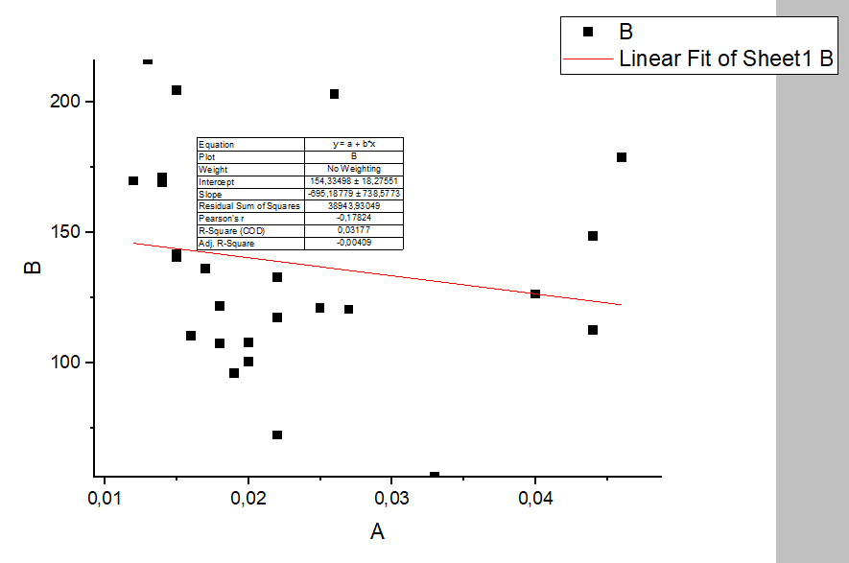

Получаем следующее уравнение:

Поскольку коэффициент детерминации имеет достаточно низкое значение , то регрессионная зависимость не может считаться адекватной.

Мы не можем использовать полученное уравнение для прогнозирования.

Логарифмическая модель:

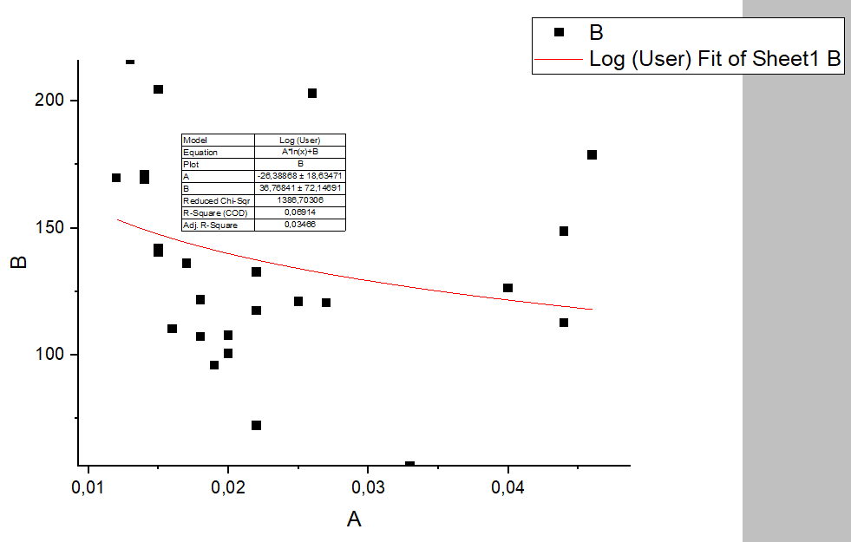

Получаем следующее уравнение:

Поскольку коэффициент детерминации имеет достаточно низкое значение , то регрессионная зависимость не может считаться адекватной.

Мы не можем использовать полученное уравнение для прогнозирования.

Экспоненциальная модель:

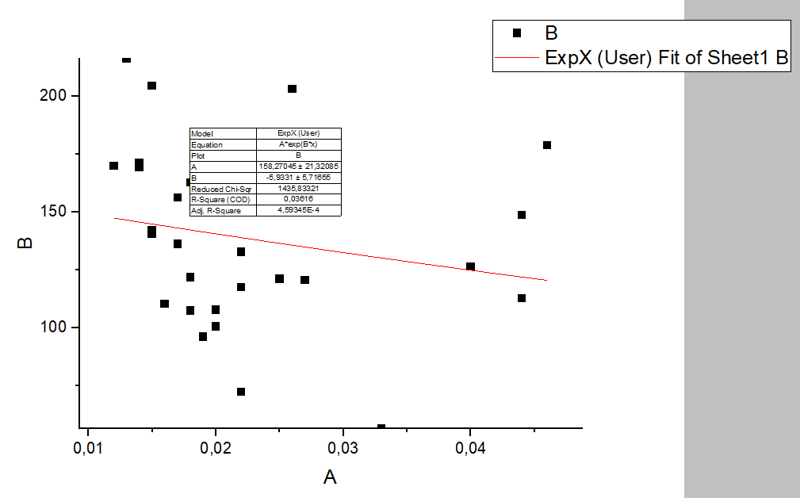

Получаем следующее уравнение:

Поскольку коэффициент детерминации имеет достаточно низкое значение , то регрессионная зависимость не может считаться адекватной.

Мы не можем использовать полученное уравнение для прогнозирования.

Полиномиальная модель (2 степени):

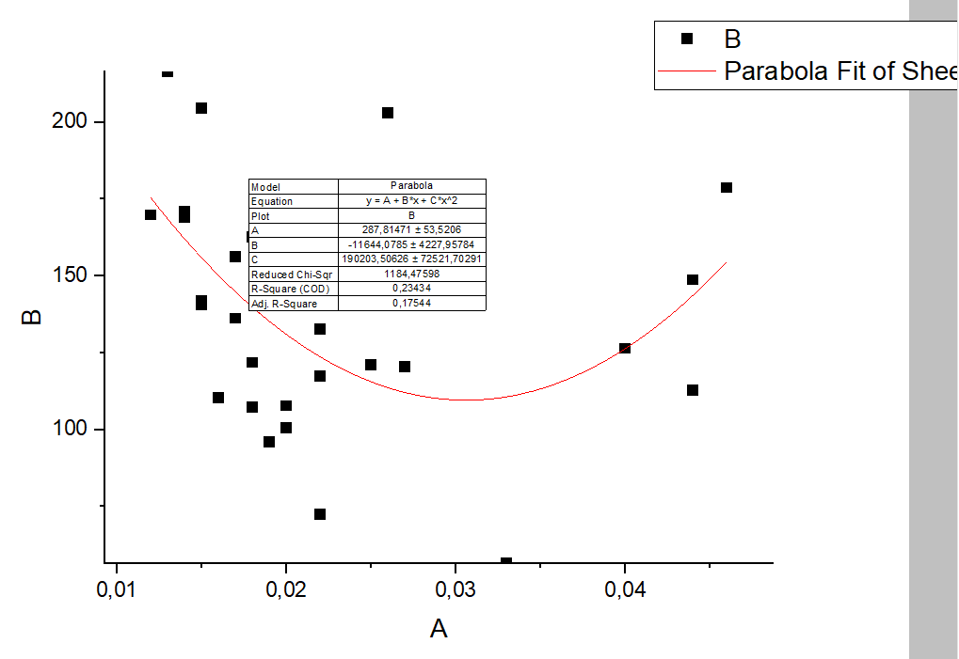

Получаем следующее уравнение:

Поскольку коэффициент детерминации имеет достаточно низкое значение , то регрессионная зависимость не может считаться адекватной.

Мы не можем использовать полученное уравнение для прогнозирования.

Полиномиальная модель (6 степени):

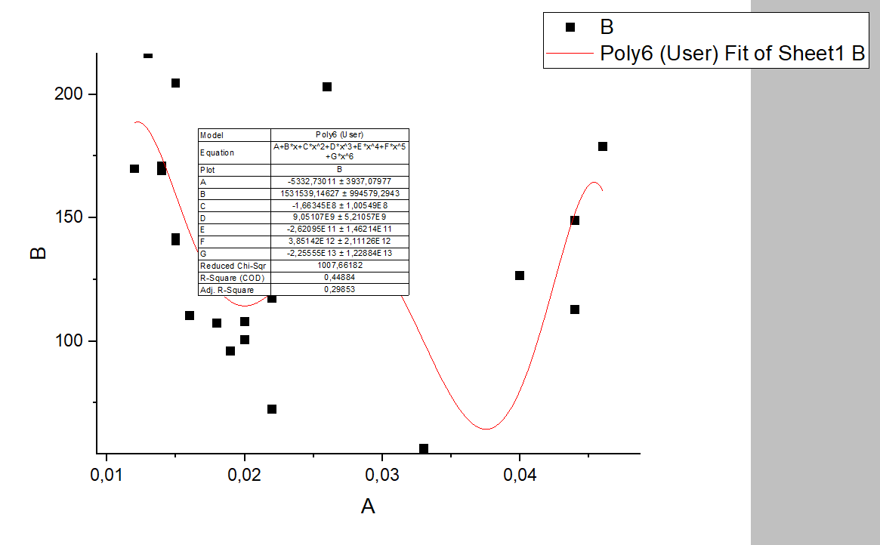

Получаем следующее уравнение:

Поскольку коэффициент детерминации имеет достаточно низкое значение , то регрессионная зависимость не может считаться адекватной.

Мы не можем использовать полученное уравнение для прогнозирования.

Степенная модель:

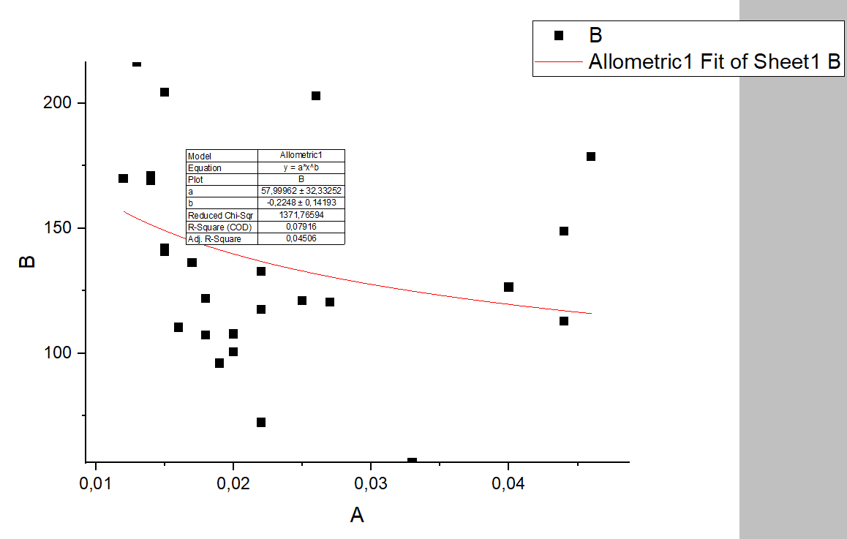

Получаем следующее уравнение:

Поскольку коэффициент детерминации имеет достаточно низкое значение , то регрессионная зависимость не может считаться адекватной.

Мы не можем использовать полученное уравнение для прогнозирования.

**Вывод:**

Для заданной пары «Содержание цинка в волосах - Содержания цинка в питьевой воде» лучшая построенная модель – полиномиальная 6 степени, поскольку у нее наибольший коэффициент детерминации

Однако несмотря на то, что коэффициент наибольший, он все равно относительно близок к нулю, следовательно построенная модель имеет плохое качество.

Это указывает на слабую или отсутствующую зависимость между парой «Содержание цинка в волосах - Содержания цинка в питьевой воде». Прогнозирование с помощью найденных регрессионных зависимостей невозможно.